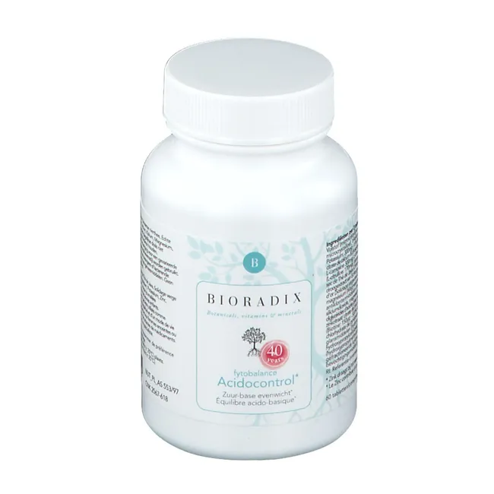
Ingrediënten:
Microkristallijne cellulose (vulstof), Kaliumcitraat, Calciumzouten van citroenzuur, Tricalcium fosfaat (vulstof), L-Carnosine, Javaanse nierthee extract (Orthosiphon stamineus), L-Citrulline malaat, Echte guldenroede extract (Solidago virgaurea), Magnesiumoxide, Stabilisator: Stearinezuur, Antiklontermiddelen: Siliciumdioxide, Talk; Zinkcitraat, Pyridoxinehydrochloride (Vit. B6), Biotine, Glansmiddelen: Hyproxypropylmethylcellulose,Polyethyleenglycol, HydroxyPropylCellulose.
* zink draagt bij tot een normaal zuur-basemetabolisme.
Gebruiksaanwijzing: 3 tabletten/dag
Voor een optimale gezondheid dient de zuurtegraad van elk weefsel constant gehouden te worden.
Intens fysieke activiteiten, proteïnediëten, hedendaagse voedingsgewoonten en stress maken dat overtollige zuren zich kunnen opstapelen in het lichaam. Weefselverzuring is dan het gevolg.
Dit kan leiden tot stijve spieren en gewrichten en allerlei andere klachten. Ook een algemene demineralisatie van het lichaam doet zich dan voor.
Door de uniek uitgebalanceerde formulatie van ortho-nutriënten (L-carnosine en citrulline), mineralen (calcium, magnesium, kalium en zink) en fyto-stimulatoren (Guldenroede en Javaanse nierthee) helpt Acidocontrol weefselverzuring tegen te gaan.
Acidocontrol is dus onontbeerlijk vóór en na intense sportactiviteiten, tijdens proteïnediëten, ter behoud van soepele spieren en gewrichten en voor een goede opname van calcium/magnesium.
.

Acidocontrol
zuur-base evenwicht en mineralen

HOOFDINGREDIËNTEN | 3 tabl. | % RI
L-Carnosine | 300mg
Javaanse nierthee extract (Orthosiphon stamineus) | 300mg
Kalium | 300mg | 15
Calcium | 249mg | 30
Echte guldenroede extract (Solidago virgaurea) | 225mg
L-Citrulline | 170mg
Magnesium | 112,5mg | 30
Zink | 7,5mg | 75
Vit.B6 | 4,2mg | 300
Biotine | 150µg | 300
% RI = % van de referentie inname

www.lignavita.com



www.lignavita.com

Ingrédients:
Cellulose microcristalline (agent de charge), Citrate de potassium, Sels calciques de l’acide citrique, Phosphate Tricalcique (agent de charge), L-Carnosine, Extrait de thé de Java (Orthosiphon stamineus), L-Citrulline Malate de citrulline, Extrait de solidage verge d’or (Solidago virgaurea), Oxyde de magnésium, Stabilisant: Acide stéarique, Antiagglomérants: Dioxyde de silicium, Talc; Citrate de zinc, Chlorhydrate de pyridoxine (Vit. B6), Biotine,Agents d’enrobage: Hyproxypropylmethylcellulose, Polyéthylène glycol, HydroxyPropylCellulose.
* le zinc contribue à un métabolisme acido-basique normal.
Mode d'emploi: 3 comprimés/jour
Pour une santé optimale l'acidité de chaque tissu doit être maintenue constante.
Activité physique intense, régime protéiné, habitudes alimentaires contemporaines et stress ont pour effet que les acides s’accumulent dans le corps et résultent en acidification des tissus.
Ceci peut causer raideur des muscles et des articulations et d'autres plaintes. La déminéralisation générale du corps se produit.
Par sa formulation unique équilibrée des ortho-nutriments (L-carnosine et citrulline), des minéraux (calcium, magnésium, potassium et zinc) et des phyto-stimulateurs (Verge d'or et thé de Java), Acidocontrol aide à prévenir l'acidification des tissus.
Acidocontrol est essentiel avant et après le sport intense, au cours de régimes protéinés, pour maintenir souplesse des muscles et des articulations et pour une bonne absorption du calcium / magnésium
Acidocontrol
équilibre acido-basique et minéraux
INGRÉDIENTS PRINCIPAUX | 3 comp. | % AR
L-Carnosine | 300mg
Extrait de thé de Java (Orthosiphon stamineus) | 300mg
Potassium | 300mg | 15
Calcium | 249mg | 30
Extrait de solidage verge d’or (Solidago virgaurea) | 225mg
L-Citrulline | 170mg
Magnésium | 112,5mg | 30
Zinc | 7,5mg | 75
Vit.B6 | 4,2mg | 300
Biotine | 150µg | 300
% AR = % de l’apport de référence
www.lignavita.com

